Gradiva za aktivno izvajanje pouka fizike na daljavo:

PLINI

Izbor, priredba in prevod: S. Faletič, T. Maroševič, G. Planinšič in A. Šarlah, FMF UL, Ljubljana, 2020. Besedila niso lektorirana!
Izvirnik: E. Etkina, D. Brookes, G. Planinsic, A. Van Heuvelen, On-line Active Learning Guide (OALG) for College Physics, 2/e © 2020 Pearson Education, Inc.

1. Aplikativni poskus: velikost molekul
Cilji: a) oceniti velikost molekule; b) prepoznati predpostavke v matematičnem postopku.
Oprema: ni potrebna.

Pri tem poskusu [https://youtu.be/EDzdRHYDLeI] smo uporabili pipeto, da smo položili 4 kapljice mešanice olja in benzena na površino vode. Ko se kapljice širijo, benzen izhlapi in ostane le olje.
a. Uporabite podatke, ki jih lahko dobite iz video posnetka, da ocenite velikost molekule olja. Enota na ravnilu je centimeter.
b. Navedite morebitne predpostavke, ki ste jih uporabili pri oceni.
c. Primerjajte oceno z znanimi vrednostmi velikosti molekul olja.

2. Testni poskus: balon v kozarcu
Cilj: podati napoved na osnovi hipoteze, ki jo testiramo.
Oprema: ni potrebna.

Pri poskusu na video posnetku [https://mediaplayer.pearsoncmg.com/assets/_frames.true/secs-egv2e-testing-the-model-of-moving-gas-particles-pushing-on-the-surface] delno napolnjen (in zavezan) balon postavimo pod vakuumski zvon. Nato s črpalko izsesamo zrak iz zvona.
a. Uporabite svoje znanje o gibanju mikroskopskih delcev (molekul) v plinu, da napoveste, kaj se bo dogajalo z balonom, medtem ko izsesavamo zrak. Pazite, da vaša napoved temelji na tem kar veste o gibanju molekul v plinu, ne na podlagi intuicije.
b. Nato si oglejte poskus. Ali se vaša napoved ujema z izidom poskusa? Če se ne, razmislite v čem je bil vaš razmislek pri podajanju napovedi napačen in ga popravite.

3. Aplikativni poskus: najnižja možna temperatura
Cilji: z dvema neodvisnima metodama oceniti najnižjo možno temperaturo in primerjati rezultate
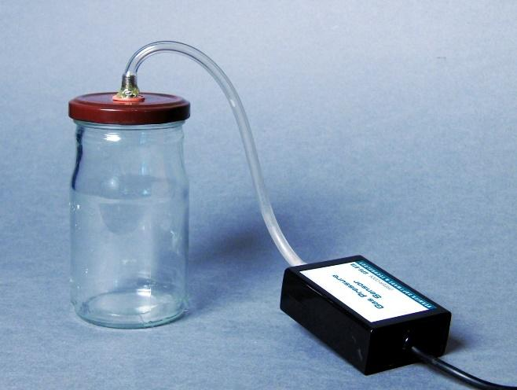
Oprema: ni potrebna

Poskus 1:
Imate z zrakom napolnjen tesno zaprt steklen kozarec (višina 11 cm), ki je priključen na merilnik tlaka plinov (glejte sliko desno). Kozarec je sprva potopljen v vodno kopel s temperaturo T₁=23°C. Nato kozarec zapovrstjo potopite v vodni kopeli s temperaturo T₁=1°C in T₁=98°C ter odčitate tlak plina, ko se njegova vrednost ne spreminja več:
T₁=23°C p₁=98,8 kPa
T₂=1°C p₂=90,6 kPa
T₃=98°C p₃=122,6 kPa
Predpostavite, da lahko zrak v kozarcu obravnavate kot idealni plin.
a. Ocenite množino snovi (število molov zraka) v steklenem kozarcu. (Namig: manjkajoče podatke ocenite iz fotografije.)
b. Narišite tri izmerjene točke v graf odvisnosti tlaka od temperature in na podlagi tega ocenite temperaturo absolutne ničle (v stopinjah Celzija).

Poskus 2:
Imate z zrakom napolnjeno stekleno cevko z notranjim premerom 3,0 mm. Cevka je na enem koncu zataljena, na drugem pa zaprta s kapljico vode, ki se lahko prosto giblje (glejte fotografijo).

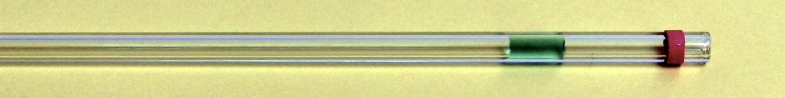

Cevka je sprva potopljena v vodno kopel s temperaturo T₁=59°C, dolžina stolpca zraka v cevki pa je 273 mm. Nato zapovrstjo potopite cevko v vodni kopeli s temperaturama T₁=6°C in T₁=26°C ter odčitate dolžini zračnega stolpca (počakati morate, da se kapljica neha premikati). Slika spodaj kaže vse tri korake poskusa.

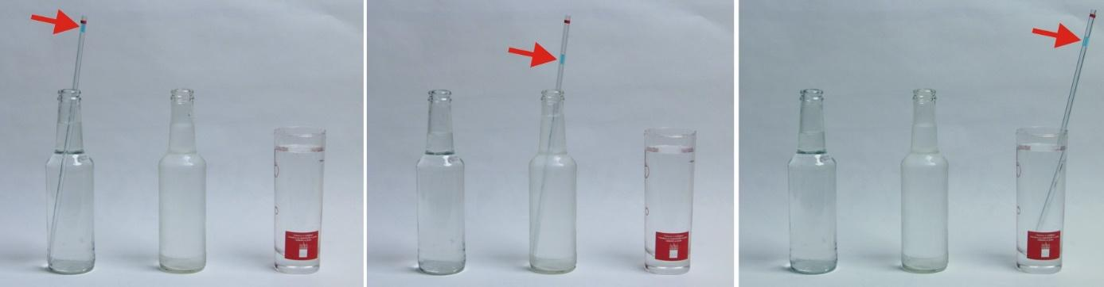

Pri izvedbi poskusa dobite sledeče podatke:
T₁=59°C L₁=273 mm
T₂=6°C L₂=227 mm
T₃=26°C L₃=239 mm
Odgovorite na vprašanja (predpostavite, da se zrak v cevki obnaša kot idealni plin).
a. Ocenite množino zraka v stekleni cevki. Navedite morebitne predpostavke, ki ste jih pri tem sprejeli.
b. Izmerjene točke narišite v graf odvisnosti prostornine od temperature in na podlagi tega ocenite temperaturo absolutne ničle (v stopinjah Celzija).
c. Primerjajte rezultat z oceno vrednosti absolutne ničle pri 1. poskusu. Sta oceni enaki ali se razlikujeta? Pojasnite svoj odgovor.

4. Aplikativni poskus: bučka, ki pije vodo
Cilj: Prepoznati in zbrati podatke iz podanega besedila in slik
Oprema: ni potrebna

- 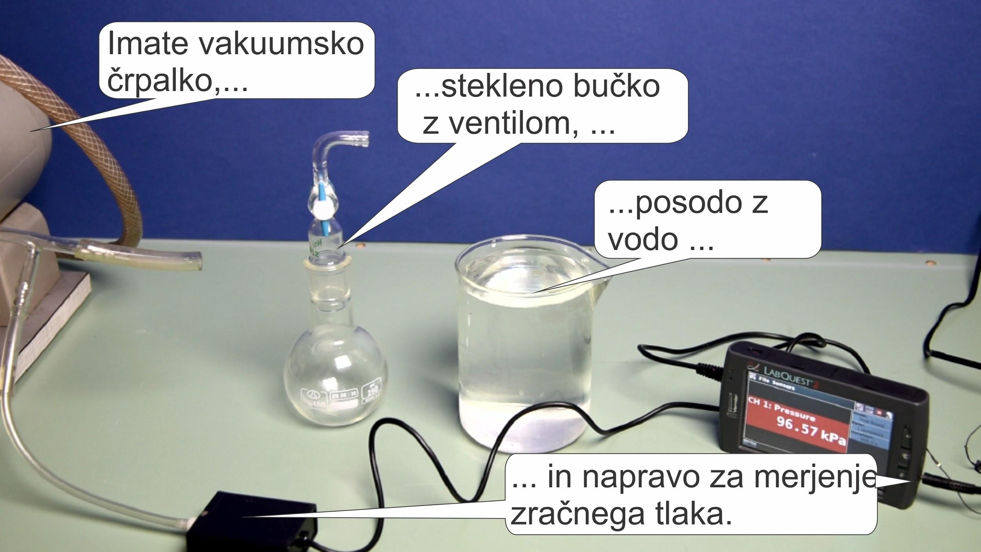
- 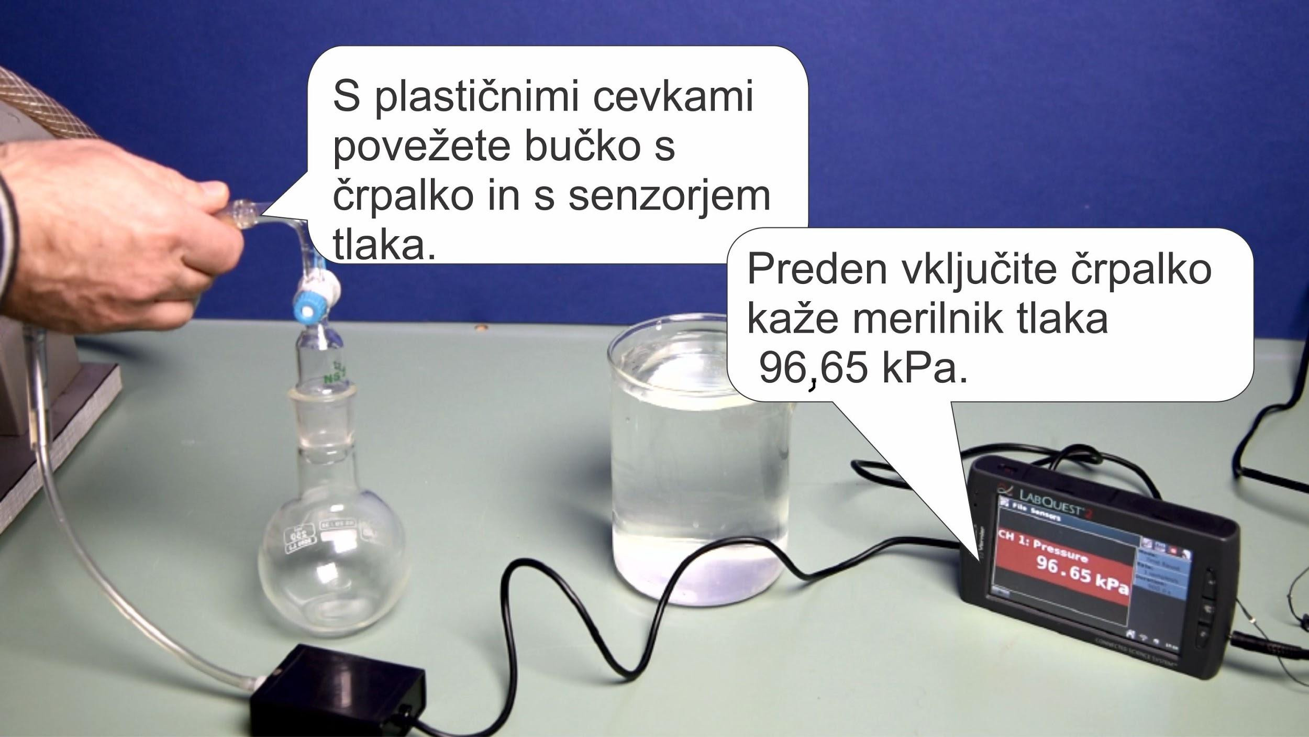

- 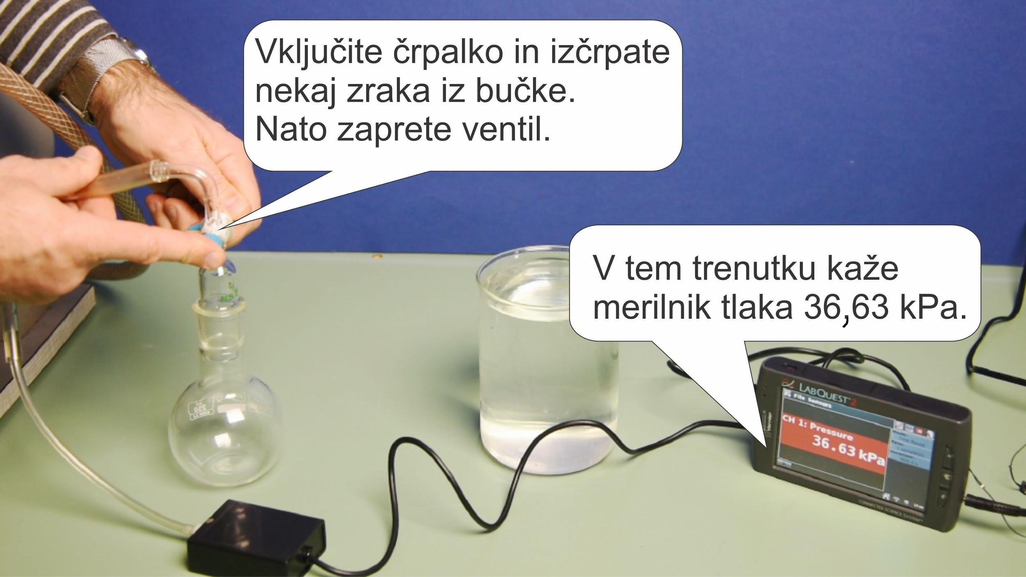
- 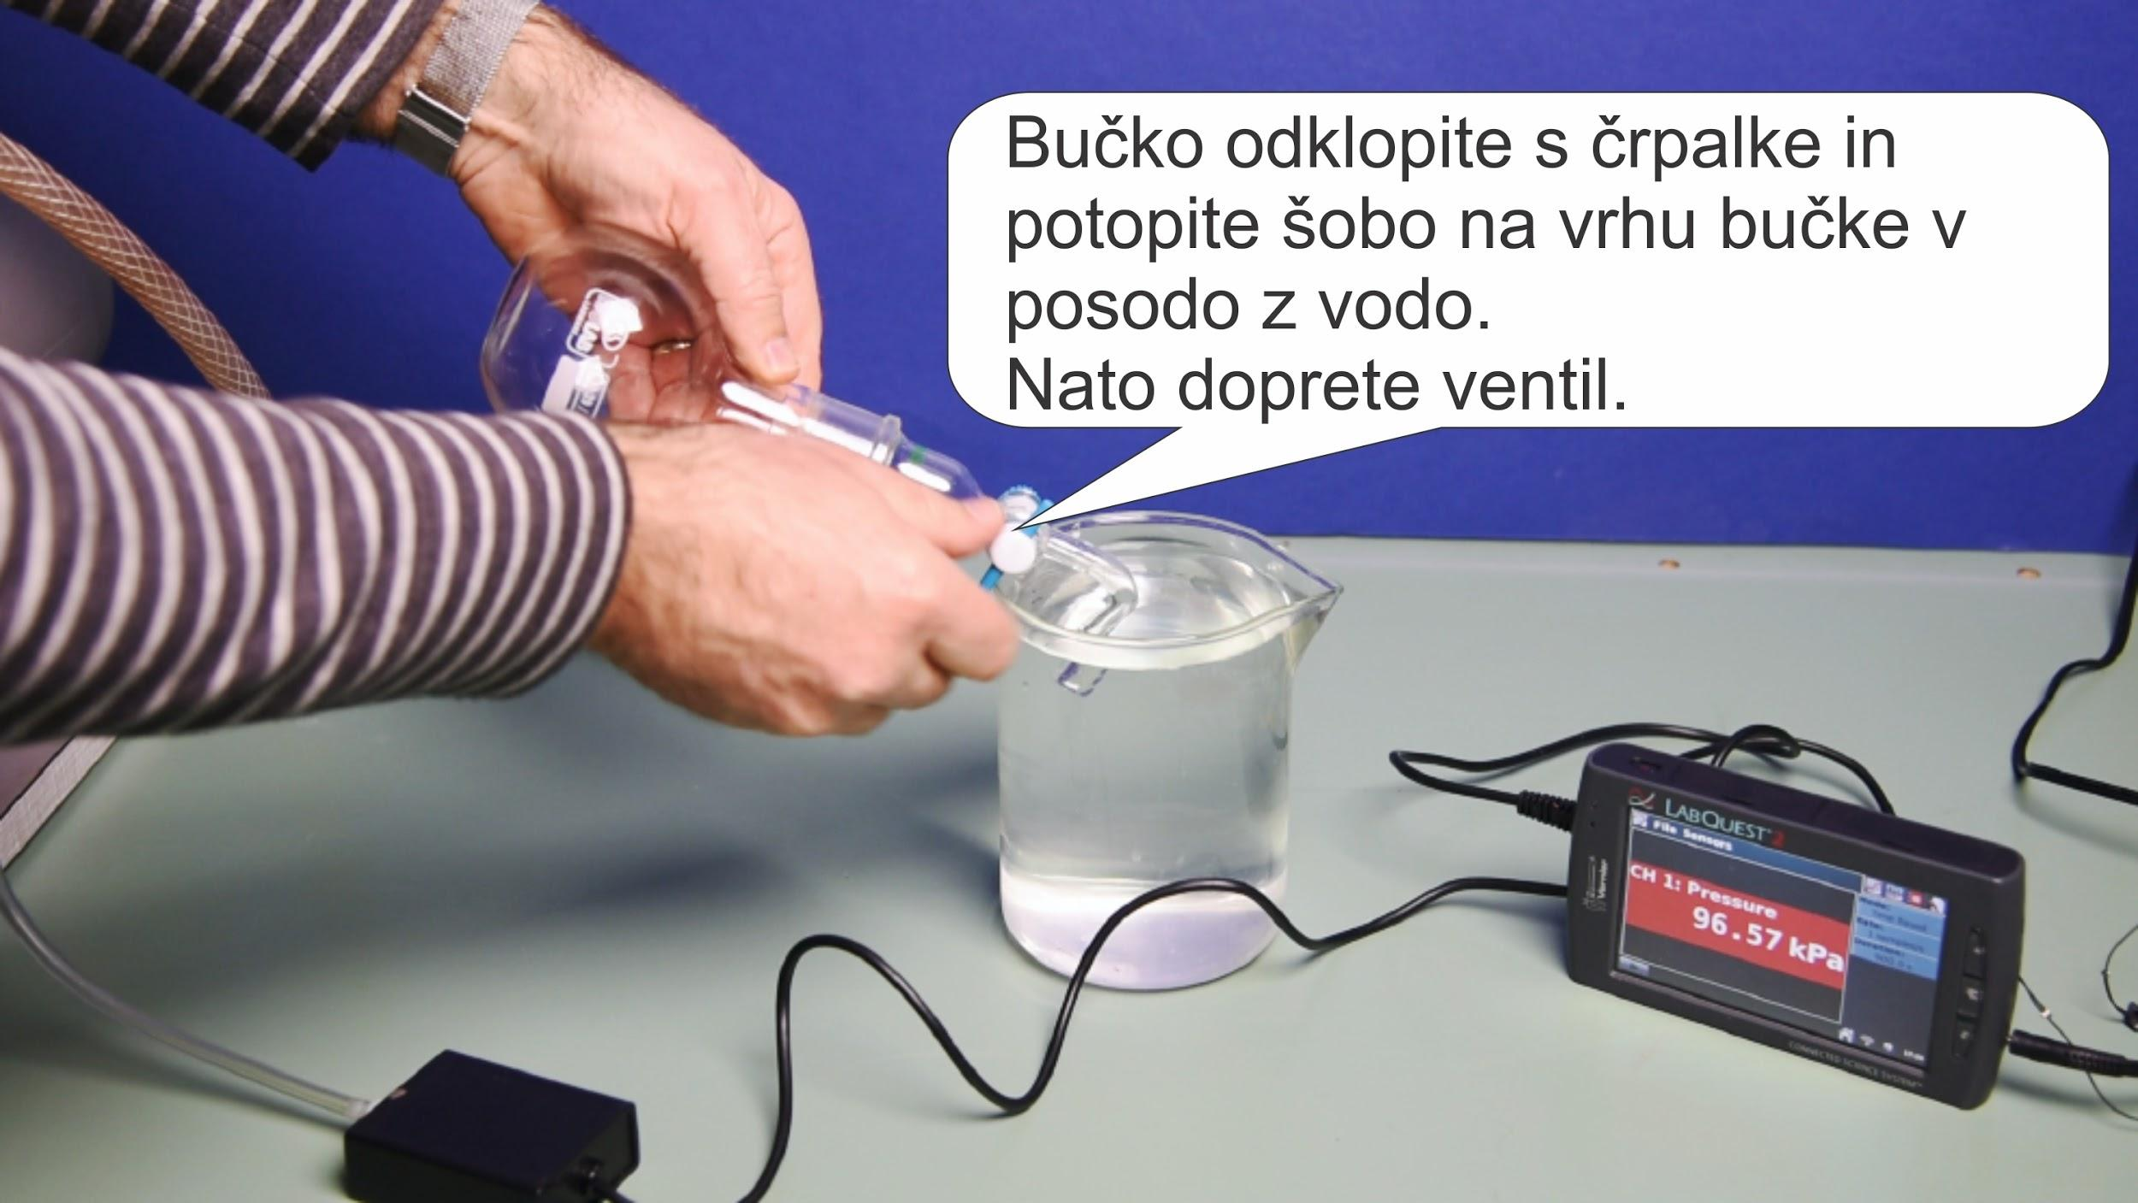

a. V ločenem poskusu ste ugotovili, da je prostornina bučke z nastavkom (do ventila) enaka. V navodilih za uporabo merilnika tlaka set našli podatek, da je negotovost odčitkov merilnika 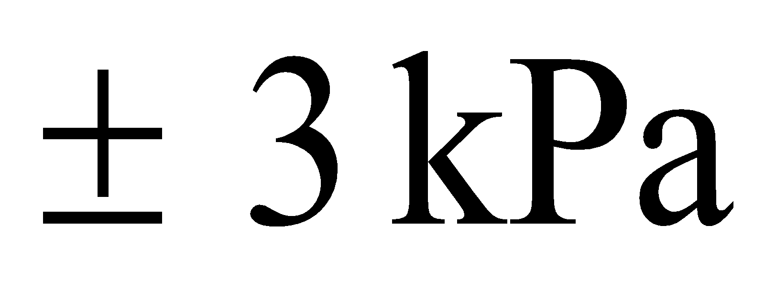.

b. Določite/napovejte koliko ml vode se je nateklo v bučko. Vaš odgovor naj vključuje tudi ocenjeno mersko negotovost. Navedite morebitne predpostavke, ki ste jih sprejeli. Zapišite vse korake vašega računskega postopka.

c. Primerjajte vašo napoved z izidom poskusa, ki ga kaže spodnja slika.
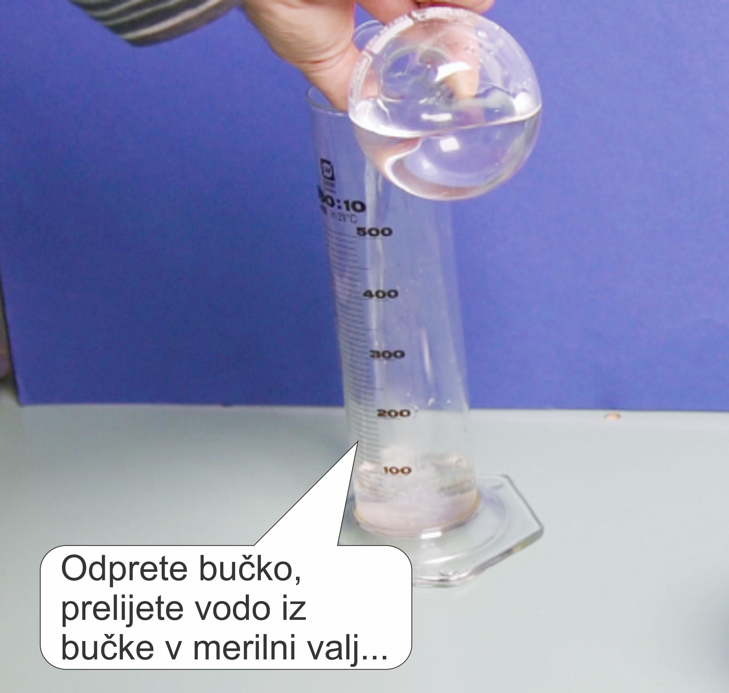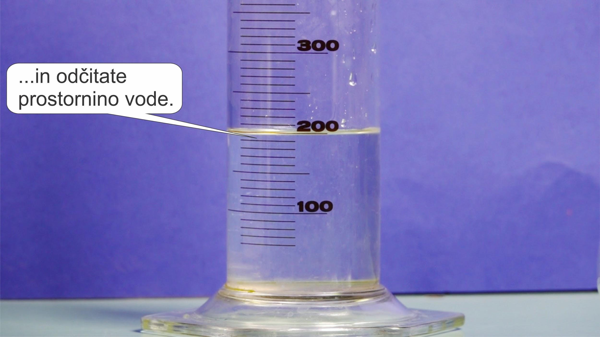
Opomba: vsak razdelek na merilnem valju predstavlja 10 ml.
d. Ali se prostornina, ki ste jo določili v koraku b. ujema z izidom poskusa, ki ga kaže zgornja slika? Če menite da se (oziroma da se ne), povejte kako to veste.

5. Opazovalni poskus: milni mehurček

Cilj: Uporabiti znanje o plinskih zakonih pri analizi novega pojava

Oprema: Plastenka (najbolje 0,5 litrska), posodica z mešanico vode in tekočega detergenta za pomivanje posode (odstranite morebitno peno), večja posoda s toplo vodo (temperatura vode naj bo okoli 50°C, to je najvišja temperatura vode, v kateri lahko še držite roko ne da bi vas speklo), ravnilo ali merilni trak, merilni valj ali kuhinjska merica za določanje prostornine vode, termometer (če ga imate).
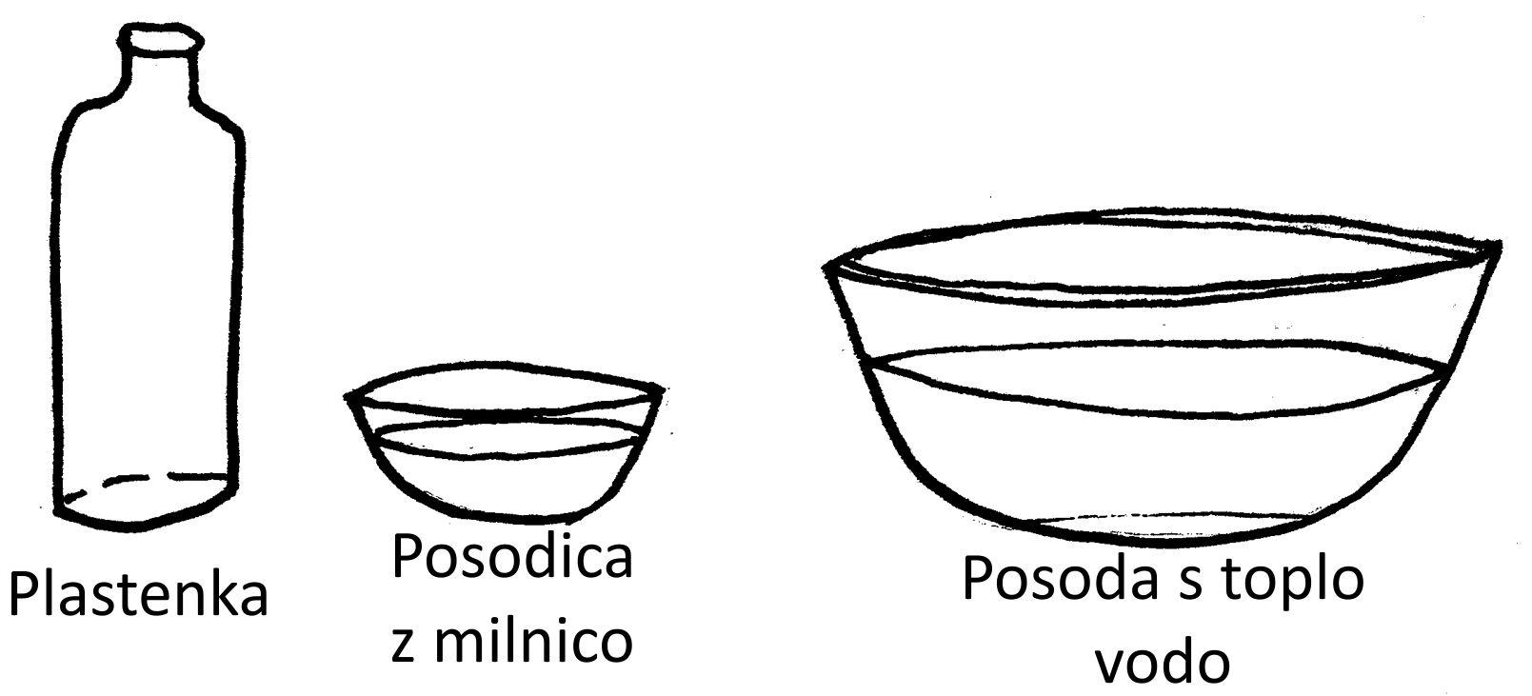

a. Potopite vrat odprte prazne plastenke v posodico z milnico (glej 1. korak na spodnji sliki). Preverite, da se je na ustju plastenke naredila milna opna. Ne stiskajte plastenke! Nato potopite spodnji del plastenke v posodo s toplo vodo tako, da je v vodi približno tretjina plastenke (glej 2. korak na spodnji sliki). Ves čas pazite, da ne stiskate plastenke. Opazujte kaj se dogaja z milno opno. Ko se oblika opne ustali, z ravnilom izmerite velikost nastale oblike opne (med tem naj bo plastenka ves čas v topli kopeli). Če imate pri roki fotoaparat (ali telefon), posnemite sliko ali video posnetek poskusa. Nato vzemite plastenko iz kopeli in določite celotno prostornino plastenke (pomagajte si z merico ali merilnim valjem). Izmerite ali ocenite temperaturo zraka v sobi kjer izvajate poskus. Ocenite tudi negotovosti vseh izmerkov.

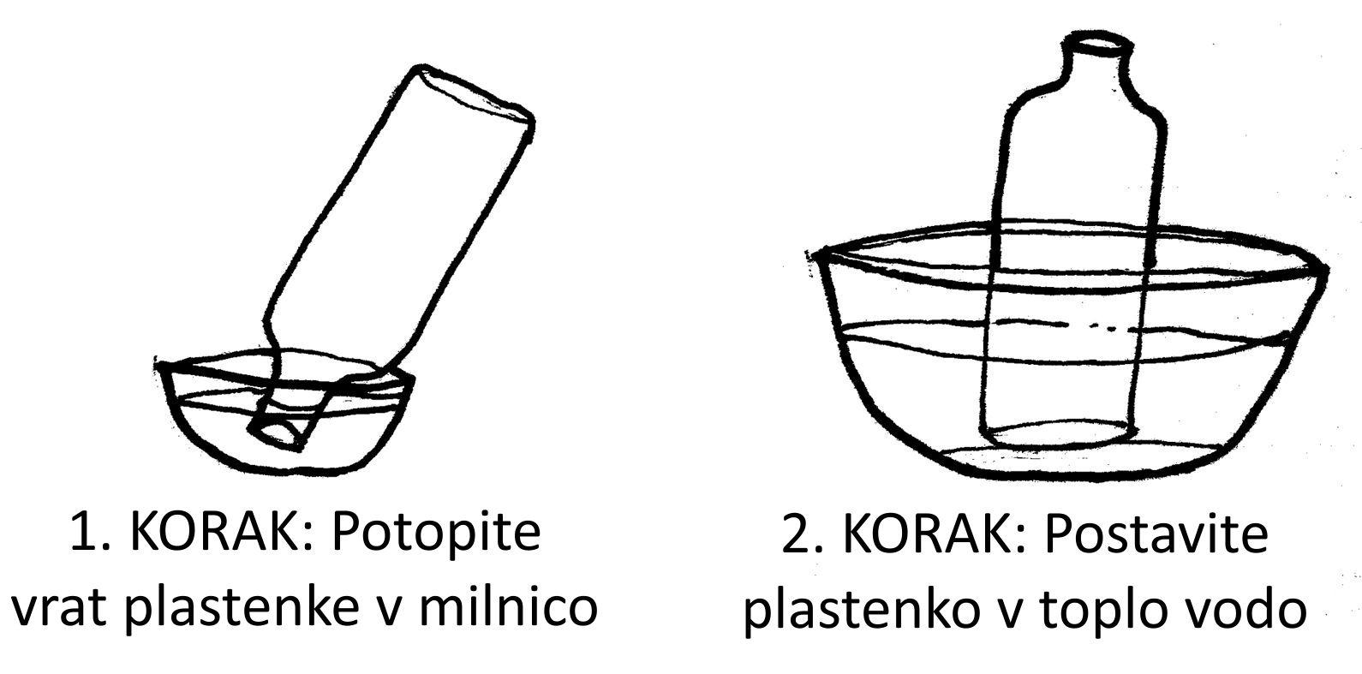

b. Opišite vaša opažanja. Narišite diagram sil za majhen del milne opne na vrhu mehurčka za tri različne trenutke

preden ste postavili plastenko v toplo vodo

ko se začne milni mehurček napihovati

ko se velikost milnega mehurčka ne spreminja več .
c. Na podlagi diagramov sil poskusite razložiti zakaj se začne milni mehurček napihovati in zakaj se neha napihovati. Nato razmislite in opišite možne testne poskuse s katerimi bi lahko testirali vaše razlage. Če imate ustrezno opremo, izvedite poskuse. Če nimate opreme, preskočite testne poskuse.
d. Na podlagi izmerkov, ki ste jih naredili (velikost mehurčka in celotna prostornina plastenke) ocenite temperaturo tople vode v katero ste postavili plastenko. Če nimate opreme ali niste naredili izmerkov uporabite naše izmerke: celotna prostornina plastenke , končni premer milnega mehurčka 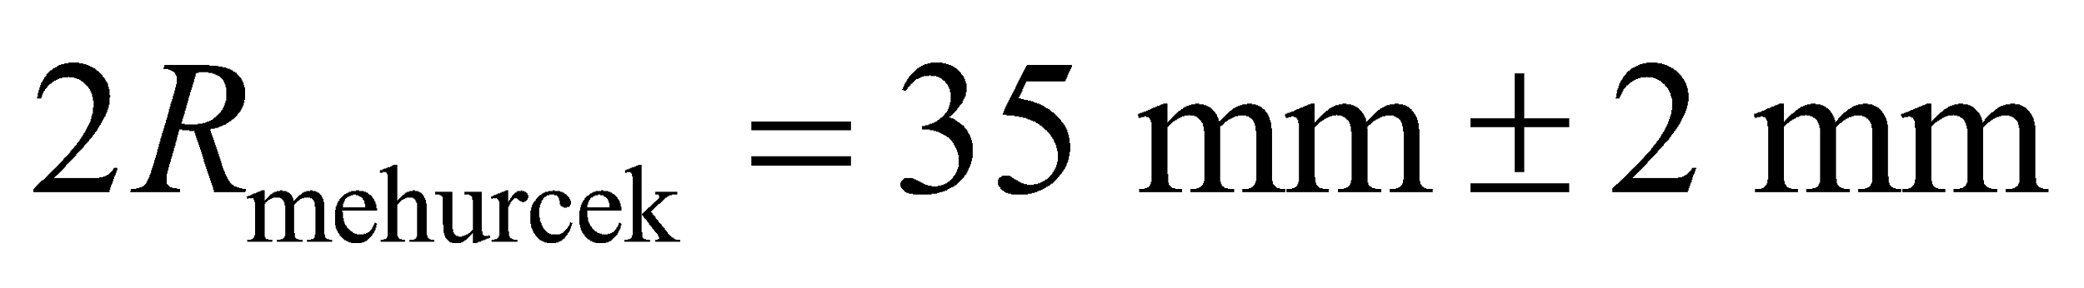 ; temperatura zraka v sobi je bila 25°C.

Navedite morebitne predpostavke, ki ste jih sprejeli pri računanju. Ovrednotite vaš rezultat. Ali je rezultat smiseln? Če ste temperaturo tople vode izmerili neposredno s termometrom, primerjate izmerjeno temperaturo s temperaturo, ki ste jo izračunali. Ali se rezultata smiselno ujemata? Razložite.

